운영체제
연습문제 13주차 보고서

학번: 20165164
이름: 지현한

과제하시기 전에 예제 꼭 한 번씩 실행해보세요!
- 예제 4를 이용하여 UDP 서버를 하나 생성하고 여러 개의 UDP 클라이언트를 동시에 생성하여 접속을 시도해 보세요. 어떤 결과가 나타나는지 보이고, 12주차 3번 과제의 결과와 비교하여 설명하세요.
실행 결과 스크린샷
[설명]

- UDP 서버와 클라이언트 구현 시 다음 그림과 같은 방식으로 구현하는 것도 가능합니다. 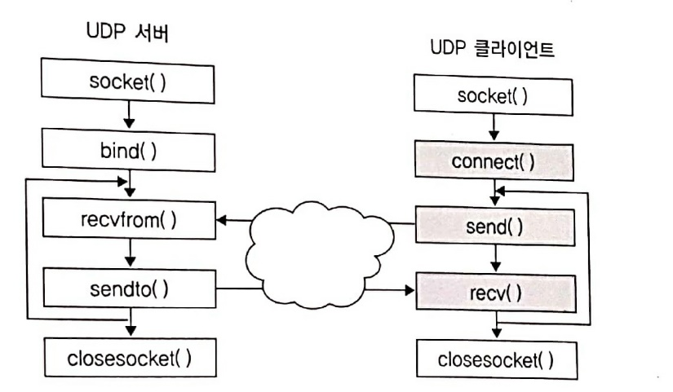
이 경우 connect() 함수의 호출은 실제 서버와 연결은 이루어지지 않지만 주소와 포트 정보가 기록되어 이후에 send()/recv() 함수를 이용하여 통신할 수 있습니다. 예제 ex13-04를 이 형태로 변경해보세요. 클라이언트만 수정하면 되며 다른 부분은 수정할 필요없이 connect 부분을 추가하고 sendto()/recvfrom()을 send()/recv()로 바꾸면 됩니다.
소스 코드
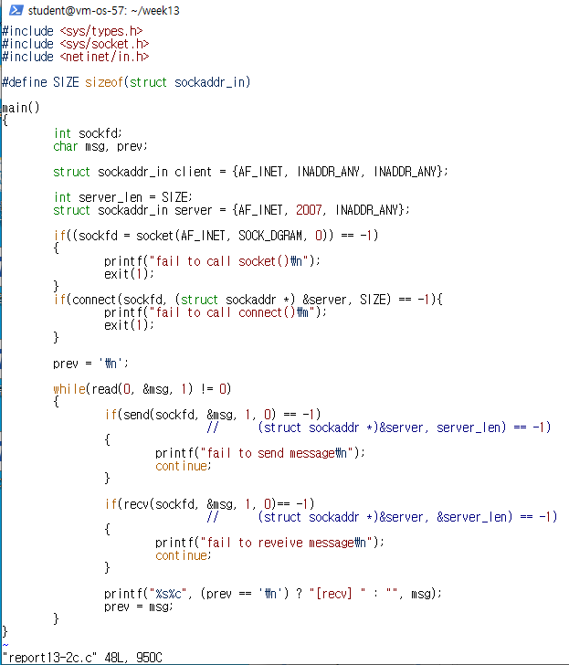
실행 결과 스크린샷
[설명]
클라이언트 부분에 connect 부분 추가, send()와 recv() 추가하면서 매개변수 조정함

- 서버와 클라이언트 간에 파일을 전송하는 프로그램을 작성하세요. 파일은 클라이언트에서 서버로 전송되며, 먼저 파일 이름을 서버에게 알려 준 다음, 파일을 전송하고 그 결과 파일을 원본과 비교하세요. 아무 디렉토리나 생성하여 서버와 클라이언트 다른 디렉토리에 존재하도록 하세요.
소스 코드
실행 결과 스크린샷
[설명]

